Novi razredi opasnosti 2023

Krajem prošle godine je objavljena Delegirana uredba (EU) 2023/707 kojom su u Uredbu CLP uključeni novi razredi opasnosti i kriteriji za razvrstavanje, obilježavanje i pakiranje tvari i smjesa.
Nova se Delegirana uredba odnosi na sve tvari i smjese stavljene na tržište Europske unije i obvezujuća je za sve dobavljače (proizvođače, uvoznike, daljnje korisnike i distributere)
Novi razredi opasnosti su sljedeći:
- Endokrini disruptori za zdravlje ljudi
- Endokrini disruptori za okoliš
- PBT (postojano, bioakumuativno, toksično) i vPvB (vrlo postojano, vrlo toksično)
- PMT (postojano, mobilno, toksično) i vPvM (vrlo postojano, vrlo mobilno)

Endokrini se disruptori (za zdravlje ljudi i okoliš) dijele u dvije kategorije opasnosti:
- 1. kategorija - tvari za koje je poznato ili se pretpostavlja da su endokrini disruptori
- 2. kategorija - tvari za koje se sumnja da su endokrini disruptori.

Novim su kategorijama opasnosti dodijeljene EUH oznake i oznake opasnosti.

RAZRED OPASNOSTI | OZNAKA OPASNOSTI | ŠIFRA OZNAKE UPOZORENJA | OZNAKA UPOZORENJA
ED zdravlje ljudi 1 | Opasnost | EUH380 | Može uzrokovati endokrinu disrupciju u ljudi
ED zdravlje ljudi 2 | Upozorenje | EUH381 | Sumnja se da uzrokuje endokrinu disrupciju u ljudi
ED okoliš 1 | Opasnost | EUH430 | Može uzrokovati endokrinu disrupciju u okolišu
ED okoliš 2 | Upozorenje | EUH431 | Sumnja se da uzrokuje endokrinu disrupciju u okolišu
PBT | Opasnost | EUH440 | Nakuplja se u okolišu i živim organizmima, uključujući ljude
vPvB | Opasnost | EUH441 | U velikoj se mjeri nakuplja u okolišu i živim organizmima, uključujući ljude
PMT | Opasnost | EUH450 | Može uzrokovati dugotrajno i raspršeno onečišćenje vodnih resursa
vPvM | Opasnost | EUH451 | Može uzrokovati vrlo dugotrajno i raspršeno onečišćenje vodnih resursa

Novi razredi opasnosti su na snazi od 20.04.2023. Od toga datuma države članice mogu predlagati harmonizirano razvrstavanje tvari s ovim svojstvima te dobavljači mogu samostalno razvrstati svoje kemikalije i ovim svojstvima.

Iako se novi razredi opasnosti mogu koristiti već sada, propisani su rokovi od kada će se morati koristiti.

Tvari koje će s 01.05.2025. po prvi puta biti stavljene na tržište, od toga se datuma trebaju razvrstavati i označivati sukladno ovoj Delegiranoj uredbi. Za tvari koje se već sada nalaze na tržištu, prijelazni period za usklađenje s ovom Delegiranom uredbom počinje s 01.05.2025. godine i trajati će do 31.10.2026.
Od 01.11.2026. sve se tvari na tržištu Europske unije moraju razvrstavati sukladno ovoj Delegiranoj uredbi.

Smjese koje će s 01.05.2026. po prvi puta biti stavljene na tržište, od toga se datuma trebaju razvrstavati i označivati sukladno ovoj Delegiranoj uredbi. Za smjese koje se već sada nalaze na tržištu, prijelazni period za usklađenje s ovom Delegiranom uredbom počinje s 01.05.2026. godine i trajati će do 30.04.2028.
Od 01.05.2028. sve se smjese na tržištu Europske unije moraju razvrstavati sukladno ovoj Delegiranoj uredbi.

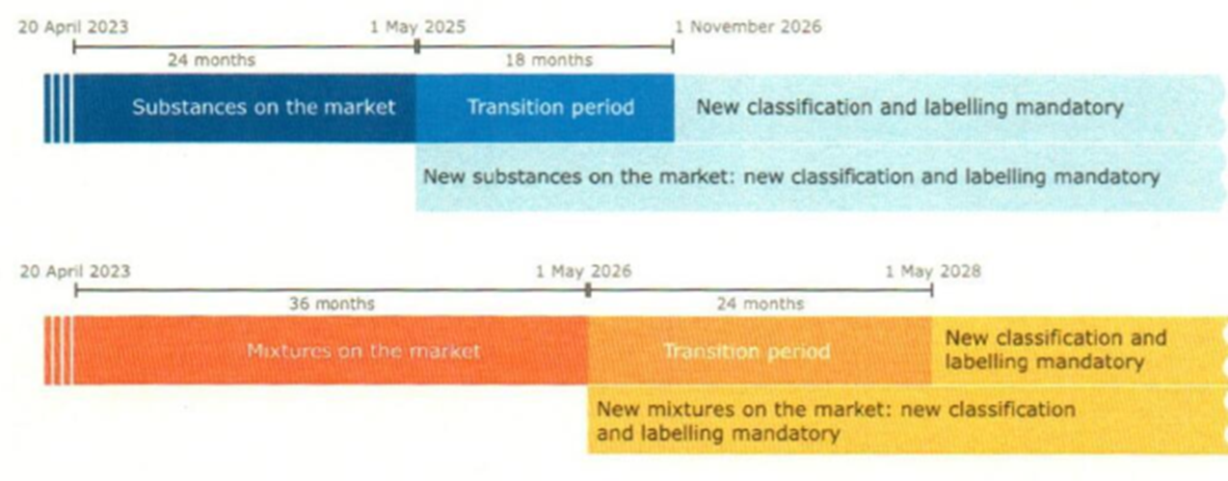

O svemu više možete pročitati na poveznici https://echa.europa.eu/hr/new-hazard-classes-2023.

